Dossier Technique Commun
Projet Velux
MALINGE Louison
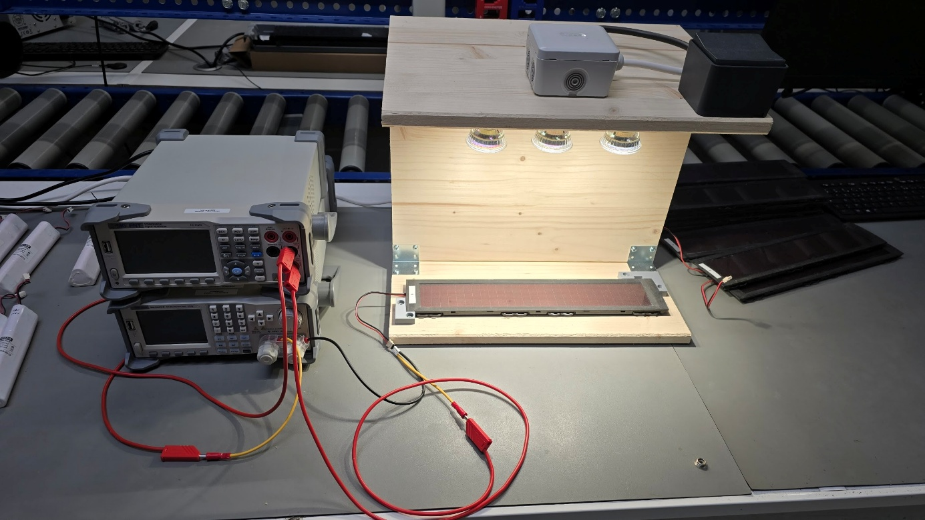
ST2ER
Figure 1 Banc de test

Sommaire

Situation dans le Projet 3
Présentation du projet 3
Contraintes diverses exprimées par le demandeur 4
Diagramme des Exigences 4
Spécifications fonctionnelles 5
Catalogue des acteurs 5
Diagramme Cas d’utilisation 5
Étude préliminaire 5
Prototypage 5
Diagramme IDB 6
Schéma structurel 7
Planification 8
Recette 8
Annexe 9
Annexe 1 : Planification Prévisionnelle 9
Annexe 2 : Planification réelle 10

Situation dans le Projet

Présentation du projet
Origine du projet
L’entreprise, pour donner suite à la demande d’un client, a le besoin de tester trois pièces différentes d’un volet roulant de la marque VELUX. Les trois pièces sont les suivantes : une batterie, un moteur et un panneau solaire. Les techniciens travaillant pour le client changeaient automatiquement ces trois pièces et les jetaient à la poubelle. Maintenant, ils préfèrent les tester pour récupérer les pièces encore fonctionnelles.
Objectif du projet
Afin d’éviter de jeter des pièces encore fonctionnelles, le projet vise à concevoir un système permettant de tester rapidement et de manière fiable les panneaux solaires, notamment en mesurant leur tension à vide, leur intensité de court-circuit et leur puissance. Un banc de test existe déjà pour effectuer ces mesures. Le banc de test est déjà composé des équipements de mesures (multimètre de table SIGLENT SDM3045x et charge électronique SIGLENT SDL1020x-e), d’un emplacement pour placer le panneau solaire et de lampes permettant de simuler le soleil. Le banc de test actuel doit être utilisé avec un opérateur pour effectuer les mesures en contrôlant les appareils de mesure manuellement. L’objectif du projet est donc d’améliorer le banc de test existant en automatisant les mesures via une Arduino nano.
Système de test
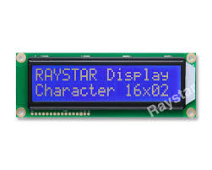
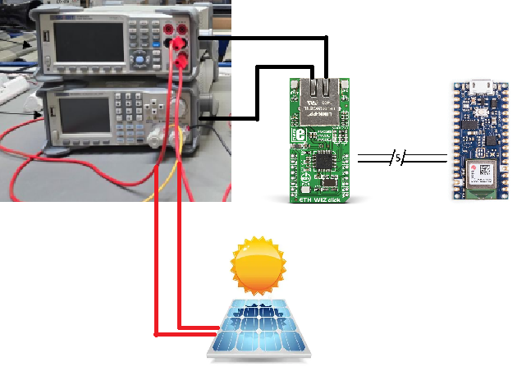
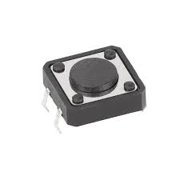
Le système sera composé de trois lampes pour simuler le soleil (voir figure 1), d’une carte électronique avec un connecteur pour le panneau solaire afin de permettre de le tester. Le système communiquera en LAN grâce à un module Ethernet, avec un multimètre de table SIGLENT SDM3045x et une charge électronique SIGLENT SDL1020x-e. La charge impose une tension et le multimètre renvoie la valeur de l’intensité.
/3/

Figure 2 Exemple de réponse au besoin

Pour réaliser ce projet, je suis tout seul à exécuter toutes les tâches mais j’ai été accompagné par Léo CASTRE (Alternant au bureau des méthode) et Sean RAMAGET (Ingénieur électronique au bureau des méthode). Léo CASTRE a été présent tout au long du projet pour me fournir du matériel, suivre mon avancé… Et Sean RAMAGET a été l’appui pour les points technique du projet comme formation à Kicad pour le routage du PCB, explication du choix des composants…

Contraintes diverses exprimées par le demandeur
Les contraintes exprimées par le demandeur sont les suivantes :
- La listes des choix techniques/technologiques
- Le prototypage des structures électroniques et logicielles
- Le schéma structurel sur KiCad
- Le routage sur KiCad
- Le code du microcontrôleur
- Le mode d’emploi / la procédure d’utilisation
- Les perspectives…
- Un coût de moins de 500 €

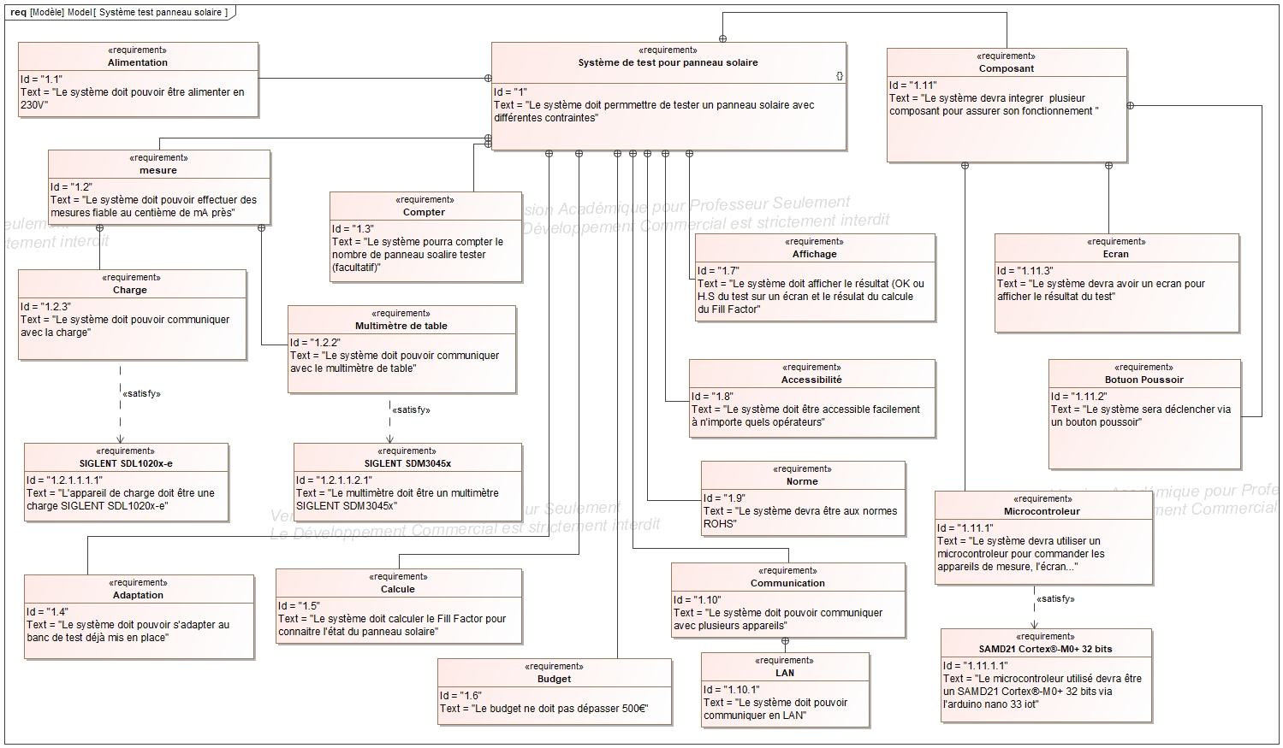
Diagramme des Exigences

Spécifications fonctionnelles

Catalogue des acteurs
Acteur | Rôle
Opérateur de test | Effectuer le test du panneau solaire grâce au banc de test mise à sa disposition

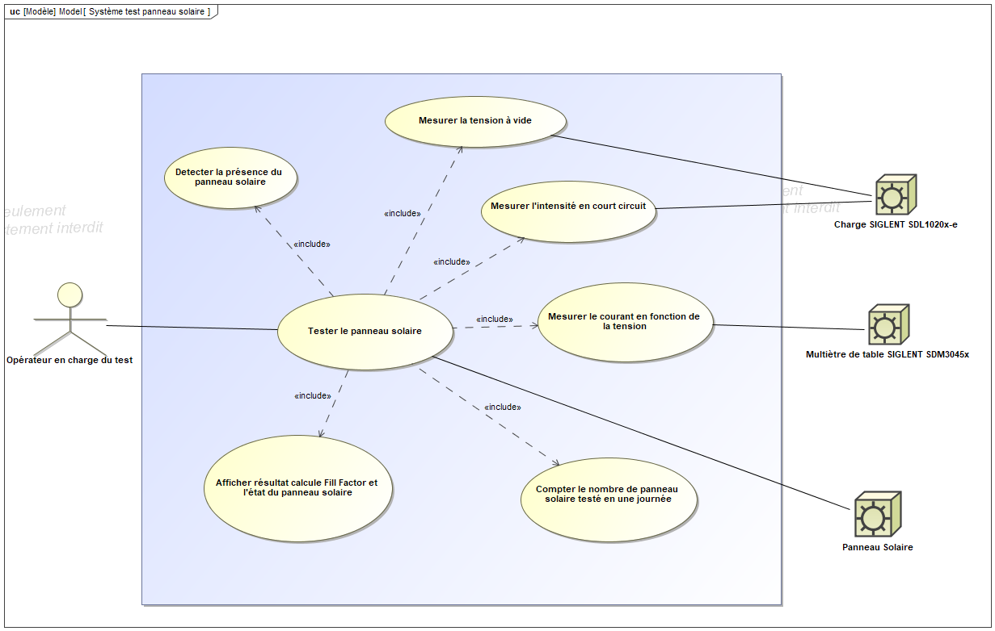
Diagramme Cas d’utilisation

Étude préliminaire

Prototypage
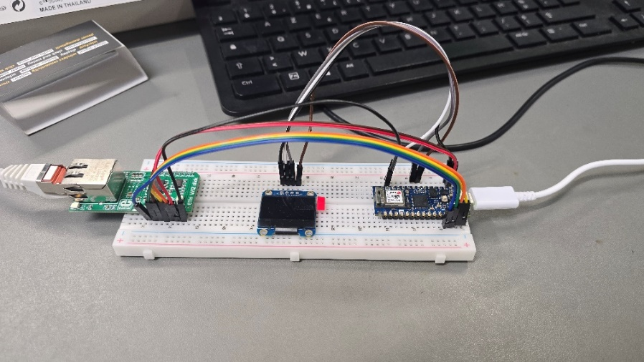
Pour commencer le projet une fois mes composants choisis j’ai réalisé un prototypage sur une breadboard avec l’Arduino nano 33 iot, le module Eth Wiz Click et l’écran. Ce prototypage m’a permis de tester la fonctionnalité de la communication entre le microcontrôleur et les appareils de mesure SIGLENT. Pour ce prototypage, il a fallu que je code l’Arduino en C++ pour envoyer des commandes SCPI (langage des appareils SIGLENT). Ne sachant pas comment faire j’ai utilisé l’intelligence artificiel afin de valider le bon fonctionnement des composants pour commencer la fabrication du PCB
Figure 3 Prototypage sur breadboard

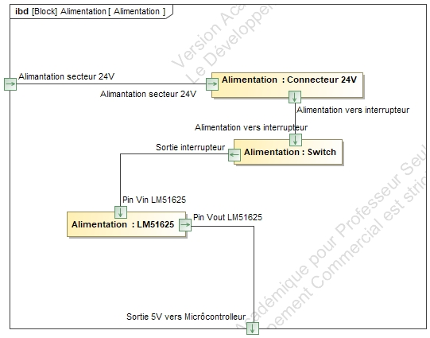
Diagramme IDB
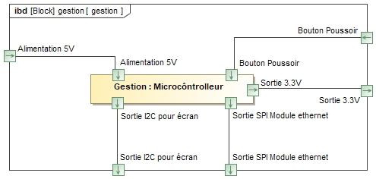

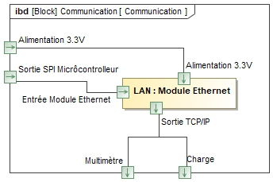
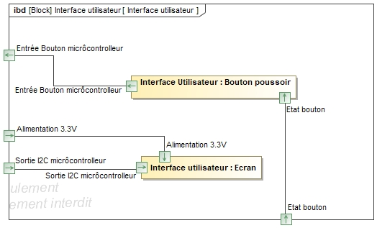
Après avoir réalisé le diagramme de définition de bloc (BDD) et les diagrammes de bloc interne (IDB). Je connaissais exactement quel composant allais être relier entre eux et de quelle manière ce qui m’a permis de créer le schéma structurel en m’aidant aussi de la réalisation du prototypage sur Breadboard qui était fonctionnelle.
Pour se faire j’ai utilisé le logiciel KICAD afin de réaliser le schéma structurel ne connaissant pas l’application Léo CASTRE et Sean RAMAGET m’ont formé à l’utilisation de ce logiciel.
Arduino nano 33 iot | LM51625
Écran OLED 128*64 | Condensateur 33uF/10 V x2
Eth Wiz Click | Bobine 10uH
Fiche banane 2 (Rouge et noir) | Resistance 31,6kOhm
Connecteur 3 pin 5264 mk119 | Résistance 10,2 kOhm
Connecteur alimentation | Condensateur 2,2uF
Bouton poussoir | Condensateur 0,1uF
Écran
Avant de commencer le schéma structurel j’ai effectué la liste de tous mes composant présent sur le PCB.

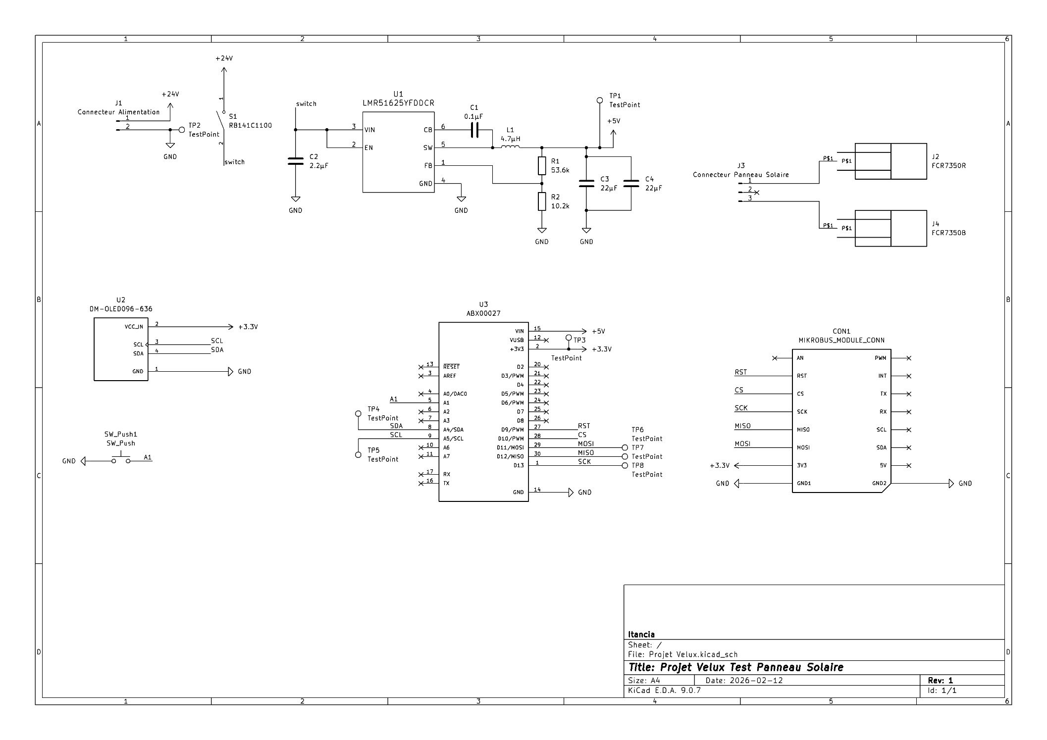
Schéma structurel

Planification
Sur la planification (voir annexe 1 et 2), un jour signifie une demi-journée, soit 3 h 20. On peut constater une différence entre le prévisionnel et le réel. J’ai terminé le projet avec 2 jours d’avance, car j’ai passé moins de temps que prévu sur la réalisation du schéma structurel et sur le routage du PCB. J’avais prévu 3 jours pour le schéma structurel et 3 jours pour le routage du PCB, que j’ai réalisés en 1 jour pour le schéma et 1 jour pour le routage.
J’ai aussi mis moins de temps pour la fabrication du PCB et son test : j’ai passé 2 jours pour réaliser ces deux tâches contre les 4 jours prévus. J’ai également mis 2 jours de moins pour intégrer le PCB au banc de test et tester entièrement le système.
Cependant, malgré tous ces jours d’avance, j’ai terminé le projet dans la planification initiale de seulement 2 jours, car j’ai passé plus de temps sur le code. Ce temps gagné m’a permis d’ajouter des options facultatives au projet, comme compter le nombre de panneaux solaires testés en une journée et détecter le branchement d’un panneau solaire.

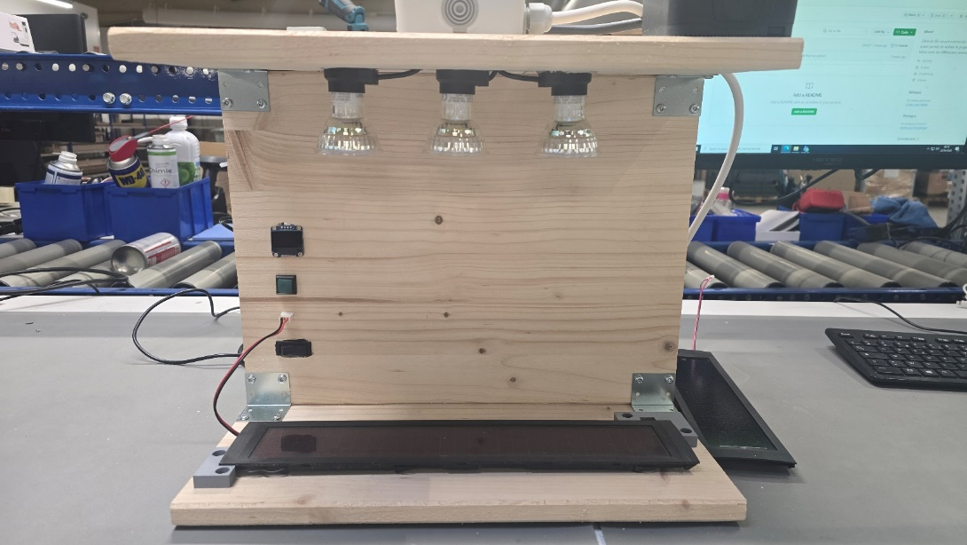
Recette
Voici le prototype final du banc de test, parfaitement fonctionnel. Celui-ci a passé tous les tests. Certains tests échoués étaient dus à des erreurs dans la réalisation du code, qui ont été corrigées et améliorées au fur et à mesure.
Vous retrouverez les différentes étapes ainsi que tous les fichiers ayant contribué à la réalisation du projet sur le Git :https://github.com/louisonmalinge/Projet-Velux .

BDD
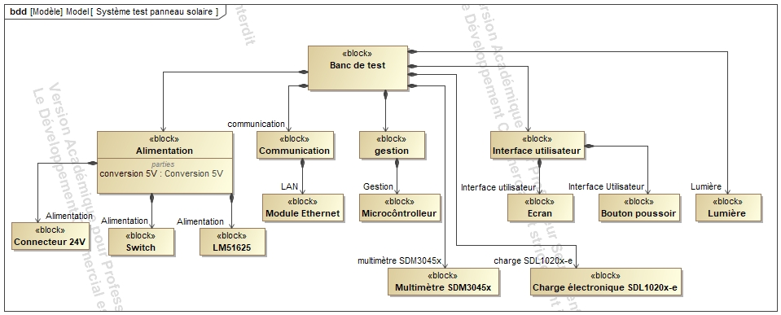
Voici les différents procès-verbaux des tests permettant de valider le fonctionnement du banc de test :
PT associé |  | GND | Réf. testé | Plan de masse
Type du test : |  | Structurel
Objectif du test : |  | Vérifier le plan de masse
Résumés des tests
ID Test | Description du Test | Date | Résultats | Observations/Anomalies
T1 | Tester GND Arduino | 06/03/2026 | Réussi | X
T2 | Tester GND Ecran | 06/03/2026 | Réussi | X
T3 | Tester GND module Ethernet | 06/03/2026 | Réussi | X
T4 | Tester GND Condensateur C2 | 06/03/2026 | Réussi | X
T5 | Tester GND Condensateur C3 | 06/03/2026 | Réussi | X
T6 | Tester GND Condensateur C4 | 06/03/2026 | Réussi | X
T7 | Tester GND Résistance R2 | 06/03/2026 | Réussi | X
Nature des modifications apportées au fichier source du module testé
X

PT associé |  | 24V | Réf. testé | Test tension 24V
Type du test : |  | Fonctionnel
Objectif du test : |  | Vérifier l'alimentation en 24V
Résumés des tests
ID Test | Description du Test | Date | Résultats | Observations/Anomalies
T1 | Test 24V sortie connecteur d'alimentation | 06/03/2026 | Réussi | X
T2 | Test 24V entrée du LM51625 via condensateur C2 | 06/03/2026 | Réussi | X
Nature des modifications apportées au fichier source du module testé
X

PT associé |  | 5V | Réf. testé | Test tension 5V
Type du test : |  | Fonctionnel
Objectif du test : |  | Vérifier la conversion 24V en 5V
Résumés des tests
ID Test | Description du Test | Date | Résultats | Observations/Anomalies
T1 | Test 5V sur le TP1 | 06/03/2026 | Réussi | Conversion parfaite en 5V
Nature des modifications apportées au fichier source du module testé
X

PT associé |  | 3,3V | Réf. testé | Test tension 3,3V
Type du test : |  | Fonctionnel
Objectif du test : |  | Vérifier la conversion 5V en 3,3V et le plan d'alimentation
Résumés des tests
ID Test | Description du Test | Date | Résultats | Observations/Anomalies
T1 | Test 3,3V sur le TP3 | 06/03/2026 | Réussi | Conversion parfaite en 3,3V
T2 | Test 3,3V sur l'écran | 06/03/2026 | Réussi | Ecran alimenté en 3,3V
T3 | Test 3,3V sur le module Ethernet | 06/03/2026 | Réussi | Module Ethernet alimenté en 3,3V
Nature des modifications apportées au fichier source du module testé
X

PT associé |  | Ethernet | Réf. testé | Ethernet
Type du test : |  | Intégration
Objectif du test : |  | Le but du test est de tester la communication Ethernet entre les appareils de mesure et le module Ethernet
Résumés des tests
ID Test | Description du Test | Date | Résultats | Observations/Anomalies
T1 | Tester communication Ethernet | 21/04/2026 | Réussi | X
Nature des modifications apportées au fichier source du module testé
Voir modification dans le rapport correction d'anomalie

Conclusion

Annexe

Annexe 1 : Planification Prévisionnelle
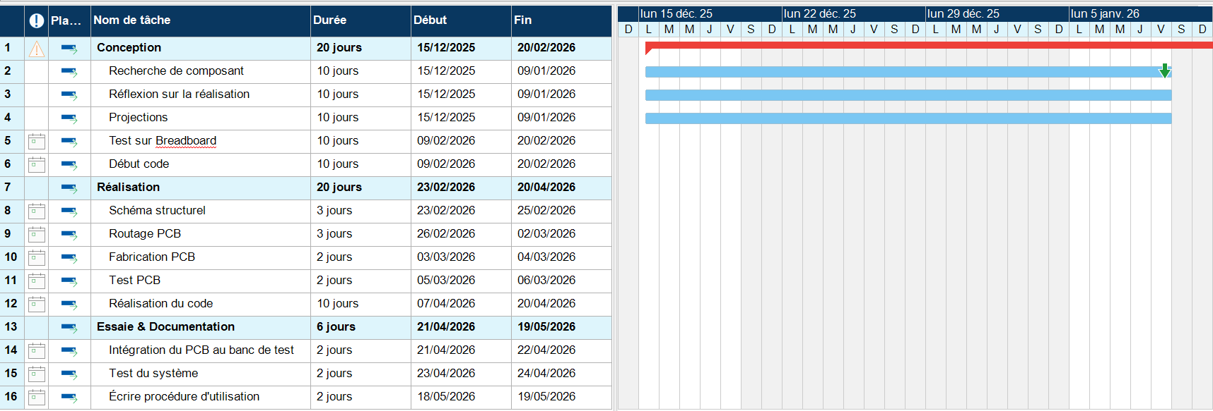
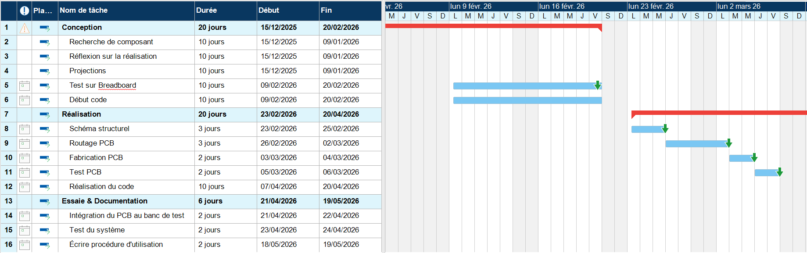
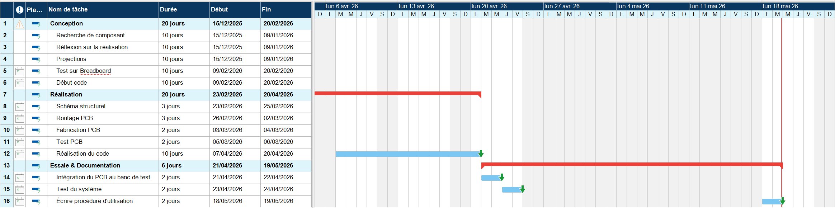

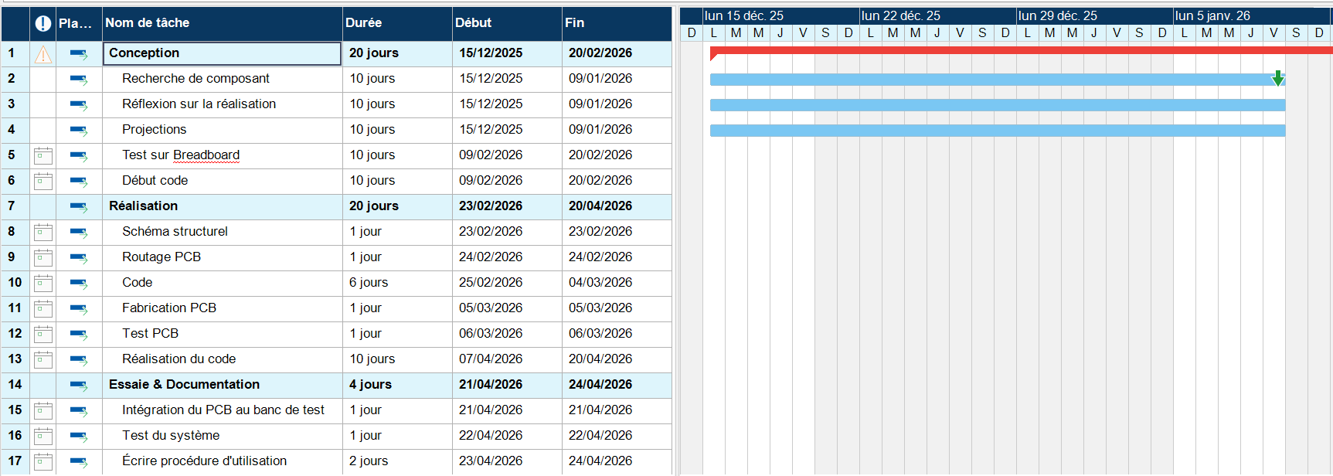
Annexe 2 : Planification réelle
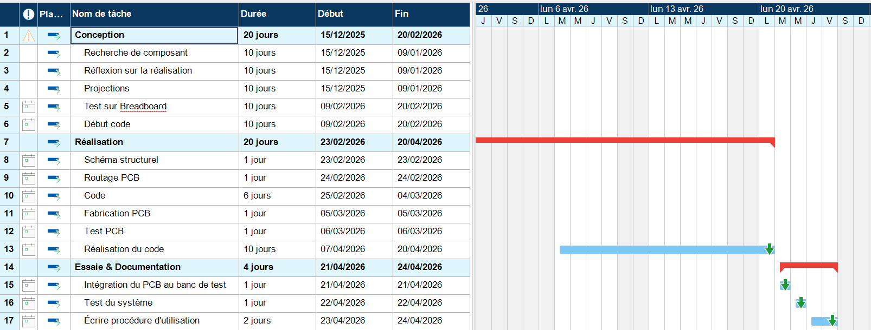
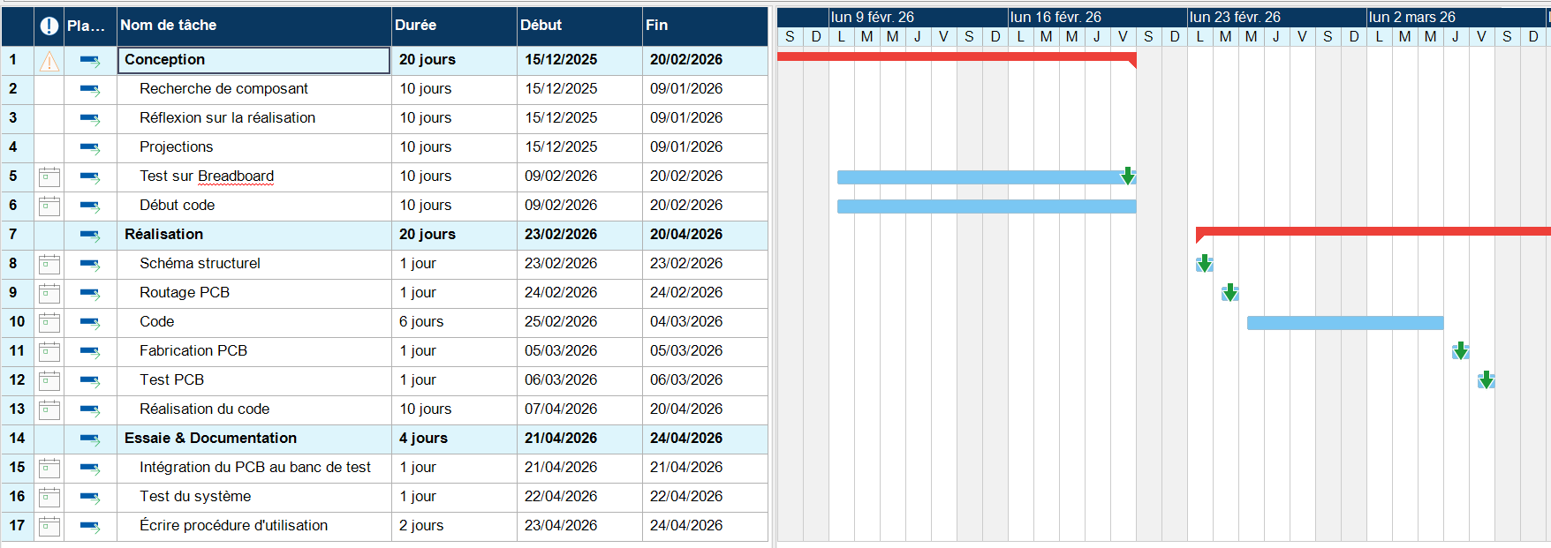

Annexe 3 : Procédure d’utilisation

